|  |  |
| --- | --- |
| МЕТОДИЧЕСКИЕ УКАЗАНИЯ ДЛЯ ОБУЧАЮЩИХСЯ | Ульяновский авиационный колледж - МЦК |
| ПРОФЕССИОНАЛЬНЫЙ ЦИКЛ |
| **ЕН.02 ИНФОРМАТИКА**  ПРАКТИЧЕСКИЕ РАБОТЫ  По теме  «ЗНАКОМСТВО С ИНТЕРФЕЙСОМ ОБЛАЧНОЙ ВЕРСИИ ПРОГРАММЫ SMATH STUDIO»  для специальности СПО базовой подготовки  40.02.01 Право и организация социального обеспечения  Ульяновск  2022 |

Методические указания для студентов по выполнению практических работ по теме: «Знакомство с интерфейсом облачной версии программы SMATH STUDIO» содержат цели, краткие теоретические сведения, методические указания к заданиям, контрольные вопросы для проверки.

Данные методические указания составлены в соответствии с ФГОС СПО по специальности базовой подготовки 40.02.01 «Право и организация социального обеспечения».

# СОДЕРЖАНИЕ

|  |  |  |
| --- | --- | --- |
| ПР 1 | Знакомство с интерфейсом облачной версии программы SMATH STUDIO….. | 4 |
| ПР 2 | Решение линейных и нелинейных систем уравнений в облачной версии программы SMATH STUDIО…………………………………………………….. | 10 |
| ПР 3 | Нахождение корней уравнений с помощью функций в облачной версии программы SMATH STUDIO…..………………………………………………… | 16 |
| ПР 4 | Самостоятельная работа в облачной версии программы SMATH STUDIO….. | 22 |
| ИСПОЛЬЗОВАННАЯ ЛИТЕРАТУРА……………………………………………………… | | 25 |

**ПРАКТИЧЕСКАЯ РАБОТА № 1**

**ЗНАКОМСТВО С ИНТЕРФЕЙСОМ облачной версии ПРОГРАММЫ**

**SMATH STUDIO**

***1 Цель работы***

1. Ознакомиться с архитектурой, основными частями и пользовательским интерфейсом среды SMath Studio.

2. Закрепить теоретические сведения о простейших вычислениях и операциях.

3. Получить навыки работы в среде SMath Studio.

***2 Содержание заданий***

Задание 1. Вычисление значения арифметического выражения

Задание 2. Вычисление значения выражения, содержащего переменные.

Задание 3. Построение графиков функций одной переменной. Нахождение значений функций одной переменной.

Задание 4. Контрольные вопросы и ответы.

***3 Последовательность выполнения заданий***

Задания выполняются в строго указанной последовательности.

***4 Краткие теоретические сведения***

*SMath Studio* – бесплатный математический пакет с графическим интерфейсом для вычисления математических выражений и построения двумерных и трёхмерных графиков. Поддерживает работу с матрицами, векторами, комплексными числами, дробями и алгебраическими системами. Удобный, графический интерфейс и богатые вычислительные возможности программы хорошо сочетаются с большим количеством настроек и автоматических режимов. В дистрибутив программы также встроен информативный математический справочник.

*Интерфейс SMath Studio*

В среде есть основное рабочее поле, в котором производятся все вычисления в форме, максимально приближенной к нормальным математическим обозначениям. Поле при стандартных настройках выглядит как тетрадный лист в клетку.

Боковая панель инструментов расположена справа в окне программы и может быть убрана, за ненадобностью, нажатием на крайнюю правую кнопку главной панели инструментов. Боковая панель состоит из отдельных панелей, содержащих наборы команд в виде кнопок. Каждая такая панель может быть свернута с помощью кнопки, расположенной в правом углу заголовка панели. Рассмотрим назначение панелей.

*Панель «Арифметика»* содержит цифры 0...9, разделитель десятичной дроби (в зависимости от настроек операционной системы, это может быть и точка и запятая), букву π для одноименного числа, знак факториала «!», операции возведения в степень «^», взятия квадратного корня «\» или корня n-ой степени Ctrl+«\». Еще на панели есть графический вариант клавиши Backspace и знаки присваивания «:», символьного вычисления Ctrl+«.» и знак равенства для вычисления в численной форме.

*Панель «Матрицы»* позволяет задать матрицу (Ctrl+«M»), вычислить ее определитель, транспонировать матрицу, получить алгебраическое дополнение, минор, вычислить векторное произведение. Последнее выглядит несколько странно, но дело в том, что вектор задается как вектор-столбец (т.е., матрица) с размером в 3 элемента, по одному на каждой строке.

*Панель «Булева».* Операции отношения, отрицание, «и», «или», «исключающее или». Булево «равно» используется еще и в задании условий для функции if и в цикле for.

*Панель «Функции».* Здесь собрана подборка основных тригонометрических функций, определенный интеграл, взятие производной в точке или по переменной, сумма элементов и их произведение. Еще есть кнопки «2D» и «3D» для вставки двумерных или трехмерных графиков, натуральный логарифм, проценты, выбор элемента по индексу («el» или квадратные скобки на клавиатуре), знак системы.

*Панель «График».* Здесь можно вращать, масштабировать и сдвигать графики, задавать отображение точками или линиями, перерисовывать графики заново при необходимости. Операция вращения доступна только для трехмерных графиков. Графики рисуются в декартовой системе координат.

*Панель «Программирование»* содержит средства, позволяющие организовать циклические вычисления (циклы «for» и «while») или задать условную функцию «if». Вместо операторных скобок используется линия (line). Линия по умолчанию содержит два места для последовательных вычислений, но ее можно растянуть. Для этого выделите линию угловым курсором (надо кликнуть по месту, отмеченному квадратиком и нажать пробел, чтобы выделились оба места). Должна появиться специальная квадратная метка, зацепив которую мышкой, можно растянуть линию до необходимого количества мест. Аналогичный способ растягивания работает и для знака системы.

*Панель «Символы»* необходимы для вставки букв греческого алфавита. Греческую букву можно получить и по другому: ввести латинскую и нажать Ctrl+«G».

*Панель «Функций».* Набор функций на одноименной панели ограничен. Меню *«Вставка»* позволяет использовать и другие встроенные функции, причем их достаточно много. Функции сгруппированы по разделам. Щелчок мышью в списке *«Имя функции»* и нажатие буквенной клавиши покажут функцию, начинающуюся с этой буквы. В поле *«Описание»* дается синтаксис функции и ее описание, что является своеобразной заменой меню *«Помощь»*. Знание синтаксиса позволяет не использовать вставку функций, а набирать непосредственно имя функции. Некоторые из функций в процессе набора меняют свой вид, как например функция модуля abs(x) превращается в |x|. Поле *«Пример»* показывает пример использования с учетом того, как функция будет выглядеть. Это существенно помогает разобраться с тем, какие аргументы какая функция требует, и как это будет выглядеть после их задания. Также можно объявлять свои функции, в том числе с использованием встроенных и ранее объявленных.

Меню *«Сервис»* содержит только один пункт «Опции», который служит для задания точности представления результата, диапазона поиска корней уравнений, а также для настройки внешнего вида программы, включая цвета и язык и т.п.

*Основные вычисления и операции в среде SMath Studio*

Для ввода математического выражения необходимо установить курсор (красный крестик) в понравившееся место в поле ввода и начать ввод с клавиатуры. После того как выражение введено, можно его посчитать, нажав «=». Похожим способом объявляется переменная: пишется имя, ставится знак присваивания «:=» с помощью кнопки на панели *«Арифметика»* или двоеточием на клавиатуре, вводится значение. Объявленную переменную можно использовать в выражениях, ее значение будет подставлено автоматически при вычислениях. Если навести курсор мыши на невыделенное выражение, то появится его результат в символьной форме.

В SMath Studio есть некоторые правила записи выражений.

* Используемая переменная или функция должна быть объявлена заранее. Заранее – значит левее или выше того выражения, где она используется в вычислении.
* Если переменная переобъявлялась, то будет использовано то значение, которое встретилось самым последним перед использованием в вычислениях.
* При объявлении переменной в выражении можно использовать встроенные и ранее объявленные функции, ранее объявленные переменные и их сочетания.
* Если используемые в выражении переменные ранее не объявлялись, то результат можно будет получить только в символьном виде (или объявить недостающие переменные и разместить выражение ниже или правее объявленных переменных для численного результата).
* Переменная не обязательно должна вычисляться как числовое значение, допускается присваивать имена выражениям, дающим при вычислении матрицу.
* Для символьных вычислений объявлять переменные заранее не требуется, если не требуется, чтобы при преобразовании выражений были подставлены их значения.
* Для ввода текста достаточно ввести знак “ (кавычки). Текущее положение курсора окажется в обрамлении рамки. В эту рамку (блок) можно вводить текст. По мере ввода текста эта рамка автоматически увеличивается, для переноса строки в текстовом блоке нажать сочетание Shift+Enter.

***5 Задания и инструкции по выполнению***

***Задание 1*.** **Вычисление значения арифметического** **выражения.**

1. В любом браузере перейдите по ссылке **ttps://ru.smath.com/cloud/**

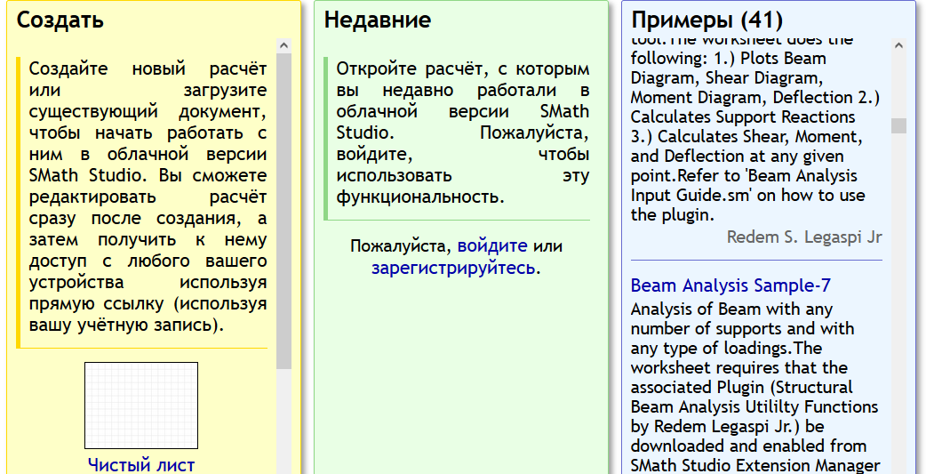

2.В области *Создать* нажмите *ЧИСТЫЙ ЛИСТ*. Появится область для работы в программе.

3.Щелкните мышью по любому месту в рабочем документе – в поле появится красный крестик, обозначающий позицию, с которой начинается ввод.

4.Введите текст: *Ваша группа, Ваша Фамилия и Имя.*

5.Введите с клавиатуры символы в следующей последовательности:

6/8+9/18

6.Введите с клавиатуры знак равенства, нажав клавишу «=». SMath Studio вычисляет значение выражения и выводит справа от знака равенства результат.

7.Решите пример своего задания:

|  |  |  |  |  |  |  |  |
| --- | --- | --- | --- | --- | --- | --- | --- |
| № Варианта | | Задание | | № Варианта | | Задание | |
| 1. | $$1\frac{1}{4}-\frac{1}{95}$$ | | 14. | | $$8\frac{1}{23}:\frac{7}{14}$$ | |
| 2. | $$3\frac{3}{4}-\frac{4}{5}$$ | | 15. | | $$2\frac{1}{3}+\frac{5}{14}$$ | |
| 3. | $$\frac{1}{3}-\frac{5}{12}$$ | | 16. | | $$2\frac{4}{5}+2,2$$ | |
| 4. | $$\frac{4}{5}-2,5$$ | | 17. | | $$4\frac{8}{23}+\frac{6}{14}$$ | |
| 5. | $$8\frac{1}{23}-\frac{7}{14}$$ | | 18. | | $$2\frac{1}{4}+3\frac{1}{5}$$ | |
| 6. | | $$1\frac{3}{4}-4\frac{1}{9}$$ | | 19. | | $$3\frac{2}{7}+2,5$$ | |
| 7. | | $$\frac{2}{9}-1,8$$ | | 20. | | $$1\frac{1}{15}+2\frac{1}{24}$$ | |
| 8. | | $$3\frac{1}{11}-\frac{1}{34}$$ | | 21. | | $$\frac{1}{34}:\frac{2}{18}$$ | |
| 9. | | $$\frac{2}{3}:\frac{8}{9}$$ | | 22. | | $$1\frac{2}{8} х \frac{5}{13}$$ | |
| 10. | | $$2\frac{3}{5} х \frac{2}{13}$$ | | 23. | | $$1\frac{1}{4}:\frac{1}{95}$$ | |
| 11. | | $$5\frac{1}{4}+\frac{1}{9}$$ | | 24. | | $$3\frac{3}{4} х \frac{4}{5}$$ | |
| 12. | | $$3\frac{3}{4}+3\frac{4}{5}$$ | | 25. | | $$\frac{1}{3}:\frac{5}{12}$$ | |
| 13. | | $$\frac{4}{5} х 2,5$$ | |  | |  | |

***Задание 2*. Вычисление значения выражения, содержащего переменные.**

1.Нажмите пиктограмму *Создать расчет* или *Файл- Создать расчет.*

2.Введите текст: *Ваша группа, Ваша Фамилия и Имя.*

3.Решите выражение $\frac{a+b}{b·a}-a·3, если а=8 , b$ =6 , для этого щелкните мышью по свободному месту в рабочем документе и введите с клавиатуры символы:

*а:=8*

*b:=6*

4.Введите само выражение, для этого щелкните мышью ниже введенных символов и введите с клавиатуры a + b нажмите клавишу<Space (пробел)> / a * b <Space> <Space> - a*3, и щелкните по знаку = . Программа отобразит результат.

5.Решите пример своего задания:

|  |  |
| --- | --- |
| № Варианта | Задание |
| 1. |  |
| 2. |  |
| 3. |  |
| 4. |  |
| 5. |  |
| 6. |  |
| 7. |  |
| 8. |  |
| 9. |  |
| 10. |  |
| 11. | $$a\frac{s}{4}-\frac{1}{a*s}, при а=4;s=4$$ |
| 12. | $$d\frac{3*k}{4}-\frac{4}{k+5}, при d=3;k=7$$ |
| 13. | $$\frac{4*k}{3*a^{5}}-\frac{\sqrt[3]{a}*5}{12}, при а=144;k=2$$ |
| 14. | $$\frac{4*a^{5}}{5+a^{5}}-2,5*π, при a=6$$ |
| 15. | $$\frac{ a^{2}∙\left(4∙b^{3}\right)-8.3∙x^{2}∙b}{\frac{e}{\sqrt{b}}+x^{2}}, при a=5.5 b=7.72$$ $$x=5$$ |
| 16. | $$\frac{ a∙b^{2}-\sqrt[3]{b+1}}{\frac{1}{2}∙b+\sqrt{b}∙c}+c^{2}, при a=4 b=7.8$$ $$c=2.5$$ |
| 17. | $\frac{ a∙b^{2}-\sqrt[3]{b+1}}{\frac{1}{2}∙b+\sqrt{b}},$ при a=4 b=7.8 |
| 18. | $\frac{a∙b-\sqrt[4]{3}∙(a+b)}{\frac{3}{5∙b}∙π+e},$ при a=2 b=2.5 |
| 19. | $\frac{a∙b-\sqrt[4]{3∙a+b}}{\frac{3}{4}∙π+e^{x}}$, при a=2 b=2.8 x=3.8 |
| 20. | $\frac{a∙\left(x+2.1\right)-2∙π∙a}{x∙a∙\sqrt{b+a}}$, при a=6.7 b=8.97 x=5 |
| 21. | $\frac{a∙b-\sqrt[4]{3∙a+b}}{\frac{3}{4}∙π+e^{x}},$ при a=2 b=2.8 x=3.8 |
| 22. | $\frac{a∙\left(x+2.1\right)-2∙π∙a}{x∙a∙\sqrt{b+a}},$ при a=6.7 b=8.97 x=5 |
| 23. | $\frac{ a+b^{2}-\sqrt[3]{b+1}}{\frac{1}{2}+b+\sqrt{а}}$, при a=16 b=16 |
| 24. | $\frac{ a∙b^{2}-\sqrt[4]{b+1}}{\frac{1}{2}∙с+\sqrt{а}∙c}+c^{2}$, при a=5 b=8 c=5 |
| 25. | $$\frac{ a∙b^{2}-\sqrt[3]{b}}{\frac{1}{2}∙а+\sqrt{b}∙c}+c^{2}, при a=5 b=8 c=5$$ |

***Задание 3.* Построение графиков функций одной переменной. Нахождение значений функций одной переменной.**

*Задание*. Постройте график функции 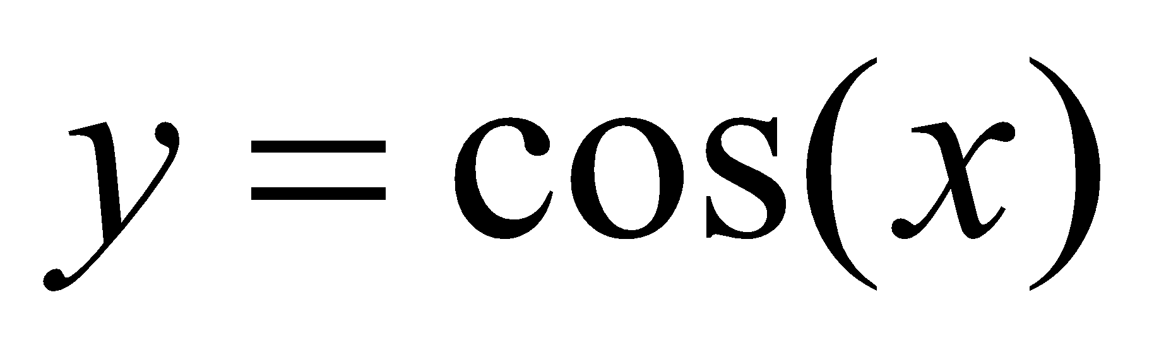 на отрезке от 1 до 10 с шагом 0,5. Для этого:

1.Задайте значение *х:=1...10* (используйте на панели *Матрицы* инструмент *Диапазон значений.*

2. Протабулируйте функцию, введя ниже *х=*

3.Постройте график в главном меню примените команду *Вставка-Двумерный.* Появится график.

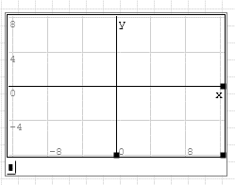

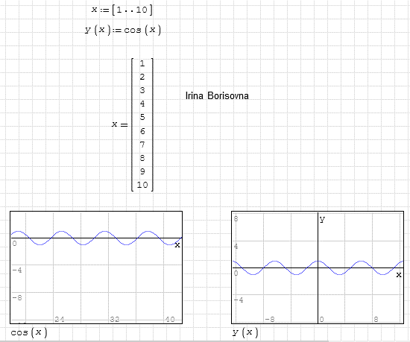4.В область маркера введите *cos(*x) или *y(x)*

5. Протабулируйте функцию на отрезке 1 до 10 своего задания, постройте график:

|  |  |  |  |
| --- | --- | --- | --- |
| № Варианта | Функция | № Варианта | Функция |
| 1. |  | 14. |  |
| 2. |  | 15. |  |
| 3. |  | 16. |  |
| 4. |  | 17. |  |
| 5. |  | 18. |  |
| 6. |  | 19. |  |
| 7. |  | 20. |  |
| 8. |  | 21. |  |
| 9. |  | 22. |  |
| 10. |  | 23. |  |
| 11. |  | 24. |  |
| 12. |  | 25. |  |
| 13. |  |  |  |

***Задание 4.* Контрольные вопросы.**

1. Назначение программы SMath Studio.

2. Перечислите основные панели программы SMath Studio.

3. Каким образом осуществляется вывод результата?

4. Какие формы имеет курсор в системе SMath Studio? Их назначение.

5. Какой знак используется для вычисления выражения?

6. Как объявляется переменная?

7. Запишите основные правила работы в программе.

8. Запишите алгоритм построения графика.

9. Как осуществить табулирование функции.

**ПРАКТИЧЕСКАЯ РАБОТА№ 2**

**РЕШЕНИЕ ЛИНЕЙНЫХ И НЕЛИНЕЙНЫХ СИСТЕМ УРАВНЕНИЙ в облачной версии ПРОГРАММЫ SMATH STUDIO**

***1 Цель работы***

1. Получить навыки решения линейных систем уравнений.

2. Получить навыки решения нелинейных систем уравнений.

***2 Содержание заданий***

Задание 1. Решение линейных систем уравнений

Задание 2. Решение нелинейных систем уравнений

Задание 3. Контрольные вопросы и ответы*.*

***3 Последовательность выполнения заданий***

Задания выполняются в строго указанной последовательности.

***4 Краткие теоретические сведения***

*Решение системы линейных уравнений*

Для решения системы линейных уравнений используются следующие метода:

* блочный метод - решение с помощью блока встроенных функций *Given… Find*
* матричный *х=А-1∙В*;
* решение с помощью функции *lsolve(А,В)*;
* по формулам Крамера;
* методом Гаусса.

*Блок Given… Find*

Mathcad решает системы уравнений при помощи блоков *Given*, в которых применяются итерационные методы. Для решения системы уравнений нужно выполнить следующее:

* задать начальные приближения для всех переменных, значения которых находим. На основе начального приближения строится последовательность, сходящаяся к искомому решению.
* напечатать ключевое слово *Given*. Ниже *Given* ввести уравнения и неравенства, задающие систему. Левые и правые части уравнений связываются знаками операций сравнения >, >, <. < или символом равно (=), который вводится комбинацией клавиш *[Ctrl]+[=].*
* ввести выражение, которое включает функцию *Find*. В качестве аргументов этой функции нужно указать переменные, значения которых находим. Функция *Find* возвращает в виде вектора решение системы уравнений.

Уравнения и неравенства, которые следуют за словом *Given*, называются ограничениями. Ключевое слово *Given*, ограничения, выражение, содержащее функцию *Find*, называются блоком решения уравнений. В этом блоке могут появляться выражения строго определенного типа. Нельзя использовать ограничения, содержащие двойное неравенство вида *a<d<c* или строгое неравенством, операторы присваивания или дискретные аргументы. Блоки решений не могут быть вложенными друг в друга.

Если в результате решения системы уравнений будет выдано сообщение об ошибке типа "*Решение не найдено*", это означает, что на каком-то этапе итераций не может быть найдено приемлемое приближение к искомому решению. В этом случае полезно исследовать графики, связанные с системой, для определения области начального приближения. Можно также изменять значение переменной *TOL.*

Системы уравнений в *Mathcad* можно также решать, используя функцию *Minerr*. Эта функция использует тот же алгоритм, что и функция *Find*. Между этими функциями существует принципиальные различия. Первая функция используется, когда решение реально существует (хотя и не является аналитическим). Вторая функция пытается найти максимальное приближение даже к несуществующему решению путем минимизации среднеквадратической погрешности решения.

Правила использования функции *Minerr* такие же, как для функции *Find*. Поэтому при использовании функции *Minerr* необходимо всегда включать дополнительную проверку достоверности получаемых результатов.

*Матричный метод*

Система линейных уравнений в матричной форме имеет вид *А∙В=В* , где *А*– матрица коэффициентов системы линейных уравнений; *В*– вектор свободных членов; *х*– вектор решения. Вектор решения получают из выражения *х=А-1∙В*. Поскольку в *MathCAD* нет понятия вектора, используется матрица из одного столбца.

*Решение с помощью функции lsolve();*

*Lsolve(A,B)* — это встроенная функция, которая возвращает вектор *Х* для системы линейных уравнений при заданной матрице коэффициентов *А* и векторе свободных членов *В*.

*Решение системы нелинейных уравнений*

В отличие от систем линейных уравнений для систем нелинейных уравнений не известны прямые методы решения. Лишь в отдельных случаях систему можно решить непосредственно. Например, для системы из двух уравнений иногда удается выразить одно неизвестное через другое и таким образом свести задачу к решению одного нелинейного уравнения относительно одного неизвестного.

Для решения системы нелинейных уравнений рассматриваются два метода:

* графический метод
* блочный метод - решение с помощью блока встроенных функций *Given… Find*

Решить уравнение аналитически - значит найти все его корни, т.е. такие числа, при подстановке которых в исходное уравнение получим верное равенство.

Графически - значит найти точки пересечения графика функции с осью *ОХ*. Для этого используется вычислительный блок *Given...Find.* Этот блок хорош тем, что он способен предоставить результат решения системы уравнений в двух видах: численном и символьном.

*Численный метод* применяется в том случае если, необходимо получить только лишь численные результаты вычислений. В этом случае необходимо изначально задать значения всех "букв" и даже переменных. Переменные нужно задать в качестве начальных приближений. Эти начальные приближения нужны для корректной работы численных методов *MathCad*. При этом если начальное приближение не задано или задано не верно, очень большая вероятность, что решение не будет найдено.

*Символьный метод* применяют для нахождения выражения искомой переменной из данной системы. В этом случае не обязательно задавать все величины входящие в систему. Достаточно просто записать все уравнения по порядку и затем найти решения. Нужно отметить, что не всегда удается получить символьное выражение для переменной, ввиду сложности преобразований. За то численный результат машина найдет, если, конечно, он существует.

***5 Задания и инструкции по выполнению***

***Задание 1.* Решение линейных систем уравнений.**

1. В любом браузере перейдите по ссылке **ttps://ru.smath.com/cloud/**



2.В области *Создать* нажмите *ЧИСТЫЙ ЛИСТ*. Появится область для работы в программе.

3.Щелкните мышью по любому месту в рабочем документе – в поле появится красный крестик, обозначающий позицию, с которой начинается ввод.

4.Введите текст: *Ваша группа, Ваша Фамилия и Имя.*

*Задание.* Решите систему линейных уравнений матричным методом, этим методом решаются только квадратные системы уравнений.

$$\left\{\begin{aligned}1.71∙x_{1}-0.8∙x_{2}+1.44∙x_{3}-0.7∙x_{4}=1.35 \\ 0.64∙x_{1}-0.85∙x_{2}-0.43∙x_{3}+0.88∙x_{4}=0.7 \\ 0.38∙x_{1}+1.42∙x_{2}+0.63∙x_{3}-1.55∙x_{4}=0.28 \\ 0.83∙x_{1}-0.6∙x_{2}+0.58∙x_{3}-1.22∙x_{4}=-0.47\end{aligned}\right.$$

1.Для этого введите на рабочий лист матрицу коэффициентов системы линейных уравнений, на панели матрицы выберите инструмент , задайте количество строк и столбцов и введите данные:

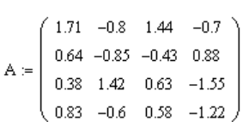

2.Введите (аналогично) на рабочий лист вектор свободных членов:

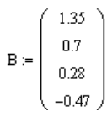

3.Введите на рабочий лист выражение *x:=А-1∙ B*

4. Введите на рабочий лист *x=* и нажмите клавишу *Enter.*

Ответ будет выглядеть так (корни системы *х1, х2, х3, х4*):

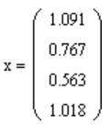

5.Произведите проверку по формуле *А∙ x = B,* для этого введите выражение *А∙ x=*

и нажмите клавишу *Enter.*

Ответ будет выглядеть так:

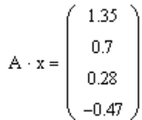

В результате проверки находим, что результат вычисления выражения *А∙ x* равен столбцу из свободных членов, следовательно, решение найдено верно.

6.Решите пример своего задания:

|  |  |  |  |
| --- | --- | --- | --- |
| № Варианта | Задание | № Варианта | Задание |
|  |  | 14. |  |
|  |  | 15. |  |
|  |  | 16. |  |
|  |  | 17. |  |
|  |  | 18. |  |
|  |  | 19. |  |
|  |  | 20. |  |
|  |  | 21. |  |
|  |  | 22. |  |
|  |  | 23. |  |
|  |  | 24. |  |
|  |  | 25. |  |
|  |  |  |  |

***Задание 2.* Решение нелинейных систем уравнений.**

*Задание*. Решит систему нелинейных уравнений графически методом в диапазоне от -5 до 5 с шагом 0,25.

1. Для этого введите на рабочий выражение *x:= -5, -4.75..5* т.е *х* изменения от *-5* до *5* с шагом *0.25.*

2.Постройте декартов график, меню *Вставка-График двумерный.*

3.В маркер ввести выражение $y=x^{2}$ для ввода второго выражения на панели *Функции* выберите инструмент  *Алгебраическая система,* появится второй маркер. Во второй маркер введите второе уравнение системы $y=8+3∙x$

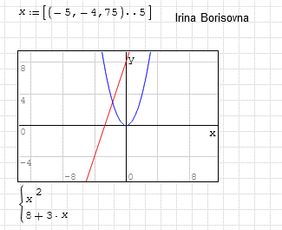

х= -1.7

y= 2.8

4.Решите пример своего задания:

|  |  |  |  |
| --- | --- | --- | --- |
| № Варианта | Задание | № Варианта | Задание |
| 1. |  | 14. |  |
| 2. | $$\left\{\begin{aligned}{2x}^{2}+{3y}^{2}=18 \\ 4x=y\end{aligned}\right.$$ | 15. |  |
| 3. | $$\left\{\begin{aligned}x-2∙y^{2}=0 \\ x+y^{2}+3=0\end{aligned}\right.$$ | 16. |  |
| 4. |  | 17. |  |
| 5. |  | 18. |  |
| 6. | $$\left\{\begin{aligned}{y=x}^{2}+14 \\ y=7∙x+45\end{aligned}\right.$$ | 19. |  |
| 7. |  | 20. |  |
| 8. | $$\left\{\begin{aligned}x^{2}+y^{2}=18 \\ x=y\end{aligned}\right.$$ | 21. |  |
| 9. |  | 22. |  |
| 10. | $$\left\{\begin{aligned}x^{2}-y=23 \\ x^{2}∙y=50\end{aligned}\right.$$ | 23. | $$\left\{\begin{aligned}{2x}^{2}-4y=46 \\ {2x}^{2}∙y=50\end{aligned}\right.$$ |
| 11. |  | 24. | $$\left\{\begin{aligned}{6x}^{2}+3y=13 \\ x^{2}+y=15\end{aligned}\right.$$ |
| 12. |  | 25 | $$\left\{\begin{aligned}{7x}^{2}-7y=21 \\ x^{2}-y=52\end{aligned}\right.$$ |
| 13. |  |  |  |

***Задание 3.* Контрольные вопросы.**

1. Перечислите способы решения систем линейных уравнений.

2. Перечислите способы решения систем нелинейных уравнений.

**ПРАКТИЧЕСКАЯ РАБОТА № 3**

**НАХОЖДЕНИЕ КОРНЕЙ УРАВНЕНИЙ С ПОМОЩЬЮ ФУНКЦИЙ в облачной версии ПРОГРАММЫ SMATH STUDIO**

***1 Цель работы***

1. Получить навыки решения уравнений в программе SMATH STUDIO.

***2 Содержание заданий***

Задание 1 Нахождение корней уравнения численно

Задание 2 Численное решение системы

Задание 3 Нахождение корней полинома

Задание 4 Контрольные вопросы и ответы

***3 Последовательность выполнения заданий***

Задания выполняются в строго указанной последовательности.

***4 Задания и инструкции по выполнению***

***Задание 1.* Нахождение корней уравнения численно.**

1. В любом браузере перейдите по ссылке **ttps://ru.smath.com/cloud/**



2.В области *Создать* нажмите *ЧИСТЫЙ ЛИСТ*. Появится область для работы в программе.

3.Щелкните мышью по любому месту в рабочем документе – в поле появится красный крестик, обозначающий позицию, с которой начинается ввод.

4.Введите текст: *Ваша группа, Ваша Фамилия и Имя.*

*Задание*. Найти корень уравнения  численно и, если это возможно, аналитически. Результаты сравнить. Выполнить проверку.

5.Запишите функцию (предварительно приведя уравнение к виду f(x)=0): .

6.Постройте график функции. График пересекает ось абсцисс в одной точке, значит, уравнение имеет один корень.

7.Запишите стандартную команду:

solve(f(x); x)=

Справа от знака равенства увидим результат: 0,7391.

8.Выполните проверку, найдя значение функции в полученной точке:

.

Если бы решение было точным, то при проверке получили бы 0. Значение  означает, что результат получен с точностью до 4-го знака.

Конечный вид документа *SMathStudio*:

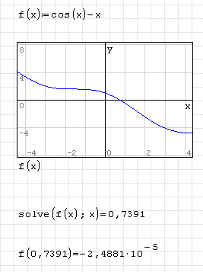

9. Решите пример своего задания:

| № варианта | Уравнение | № варианта | Уравнение |
| --- | --- | --- | --- |
| 1. |  | 14. |  |
| 2. |  | 15. |  |
| 3. |  | 16. |  |
| 4. |  | 17. |  |
| 5. |  | 18. |  |
| 6. |  | 19. |  |
| 7. |  | 20. |  |
| 8. |  | 21. |  |
| 9. |  | 22. |  |
| 10. |  | 23. |  |
| 11. |  | 24. |  |
| 12. |  | 25. |  |
| 13. |  |  |  |

***Задание 2.* Численное решение системы.**

*Задание.* Решить систему уравнений  численно и, если это возможно, аналитически. Результаты сравнить. Выполнить проверку.

1.Записываем функцию *roots(<уравнения>;<переменные>).*

2.Для получения численного решения ставим знак «=». Получим результат с заданным количеством знаков после запятой.

3.Выполняем проверку, подставив полученные значения в исходную систему уравнений. В данном примере 1-ое уравнение решено точно, 2-ое – с точностью до 3-го знака.

Вид документа *SMathStudio*:

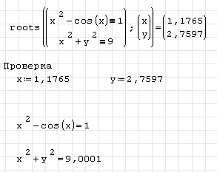

4.Можно каждое уравнение системы привести к виду f(x)=0. Тогда запись решения будет выглядеть следующим образом:

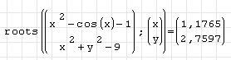

5.Если нужно получить одно из нескольких возможных решений, можно задать начальное приближение (координаты ближайшей известной к ответу точки) для переменных следующим образом:

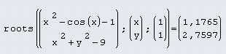

6.Решите пример своего задания:

|  |  |  |
| --- | --- | --- |
| № варианта | Система уравнений | Начальная точка |
| 1. |  | (-0,9;1,4) |
| 2. |  | (1;1) |
| 3. |  | (1;1) |
| 4. |  | (0;0) |
| 5. |  | (0;0) |
| 6. |  | (0;0) |
| 7. |  | (0;0) |
| 8. |  | (0,9;1,4) |
| 9. |  | (0;0) |
| 10. |  | (1;1) |
| 11. |  | (-0,5;0,5) |
| 12. |  | (-1;1) |
| 13. |  | (0;0) |
| 14. |  | (0;0) |
| 15. |  | (0;0) |
| 16. |  | (0;0) |
| 17. |  | (0;0) |
| 18. |  | (-1;1) |
| 19. |  | (-0,9;-1,4) |
| 20. |  | (0,5;-1,5) |
| 21. |  | (0,5;1,5) |
| 22. |  | (2;2) |
| 23. |  | (1,5;0,5) |
| 24. |  | (-2;2) |
| 25. |  | (0;1) |

***Задание 3.* Нахождение корней полинома*.***

*Задание.* Найти численно корни полинома x3+2x-1=0.

Если функция f(x) в уравнении f(x)=0 представляет собой полином степени n, то процедура *solve* может выдать только один корень. Чтобы получить все корни полинома (их количество совпадает со степенью полинома), стоит использовать встроенную функцию *polyroots(v).*

1.Задайте функцию (левую часть уравнения f(x)=0).

2.Задайте вектор коэффициентов (кнопка на ПИ «Матрица»), в появившемся диалоговом окне укажите количество строк (равно степени полинома +1) и столбцов (количество уравнений).

3.Запишите функцию polyroots(v)=.

4.Сделайте проверку, подставив найденные значения в функцию.

Конечный вид документа *Smath Studio*:

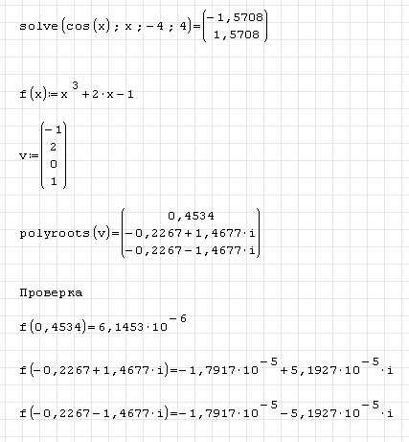

5.Решите пример своего задания:

|  |  |  |  |  |
| --- | --- | --- | --- | --- |
| Вариант | Полином | Вариант |  | Полином |
| 1. | x2-12x-4=0 | 14. | | x3-3x2-4x+1=0 |
| 2. | x3-24x+11=0 | 15. | | x3-34x2+4x+1=0 |
| 3. | x3+2x-7=0 | 16. | | x3-27x-17=0 |
| 4. | x3-21x+7=0 | 17. | | x4-2x3+2x2-2x+1=0 |
| 5. | x3-5x+1=0 | 18. | | x4-3x3+3x2-3x+2=0 |
| 6. | x3-12x+5=0 | 19. | | x4-3x3+5x2-3x+8=0 |
| 7. | x3+3x2-4x-1=0 | 20. | | x4-4x3+8x2-4x+16=0 |
| 8. | x3-9x2+20x-11=0 | 21. | | x4-4x3+4x2-4x+3=0 |
| 9. | x3-12x+5=0 | 22. | | x4-4x3+12x2-4x+27=0 |
| 10. | x3+6x2+6x-7=0 | 23. | | x4-6x3+18x2-6x+81=0 |
| 11. | x3-3x2-x+2=0 | 24. | | x4-5x3+10x2-5x+24=0 |
| 12. | x3-10x2+4x+9=0 | 25. | | x4-5x3+15x2-5x+54=0 |
| 13. | x4+x-1=0 |  | |  |

***Задание 4.* Контрольные вопросы.**

1. Что является корнем уравнения?
2. Правило записи функции для использования команды *solve*.
3. В чем разница между численным и аналитическим нахождением корней уравнения?
4. Чем отличаются команды *solve(2)* и *solve(4).*
5. Для чего используется функция *polyroots*?
6. Правило записи вектора коэффициентов для *polyroots.*
7. Что является решение системы уравнений?
8. Правило записи уравнений для использования команды *roots*.
9. В чем разница между численным и аналитическим решениями системы уравнений?
10. Чем отличаются команды *roots (2)* и *roots (3).*

**ПРАКТИЧЕСКАЯ РАБОТА № 4**

**САМОСТОЯТЕЛЬНАЯ РАБОТА в облачной версии ПРОГРАММЫ SMATH STUDIO**

***1 Цель работы***

1. Закрепить навыки работы в программе

***2 Содержание заданий***

Задание 1. Решить уравнение матричным способом

Задание 2. Решение уравнений геометрическим методом

Задание 3. Решение уравнения в численной форме

Задание 4. Решение уравнения в аналитической форме

Задание 5. Решение системы уравнений геометрическим методом

***3 Последовательность выполнения заданий***

Задания выполняются в строго указанной последовательности по вариантам.

***4 Задания и инструкции по выполнению***

**ВАРИАНТ 1**

***Задание 1***. **Решить уравнение матричным способом.**

$$\left\{\begin{aligned}x_{1}+{2∙x}_{2}+{3∙x}_{3}+4∙x_{4}=26 \\ {2∙x}_{1}+{3∙x}_{2}{+4∙x}_{3}+x_{4}=34 \\ {3∙x}_{1}+4{∙x}_{2}+x_{3}+{2∙x}_{4}=26 \\ 4{∙x}_{1}+x_{2}{+2∙x}_{3}+3{∙x}_{4}=26\end{aligned}\right.$$

***Задание*** ***2***.**Решение уравнений геометрическим методом**

 при *х:=*0,0.1…2

***Задание*** ***3.* Решение уравнения в численной форме.**



***Задание*** ***4***. **Решение уравнения в аналитической форме.**



***Задание*** ***5*. Решение системы уравнений геометрическим методом.**

$$\left\{\begin{aligned}2∙y-3∙x=1 \\ 3∙x+5∙y=34\end{aligned}\right.$$

**ВАРИАНТ 2**

***Задание*** ***1***. **Решить уравнение матричным способом.**

$$\left\{\begin{aligned}{6∙x}_{1}-x_{2}+{10∙x}_{3}-x_{4}=158 \\ {2∙x}_{1}+x_{2}{+10∙x}_{3}+7{∙x}_{4}=128 \\ {3∙x}_{1}-2{∙x}_{2}-2{∙x}_{3}-x_{4}=7 \\ x_{1}-1{2∙x}_{2}{+2∙x}_{3}-x_{4}=17\end{aligned}\right.$$

***Задание*** ***2.*** **Решение уравнений геометрическим методом.**

 при *х:=*0,0.1…2

***Задание*** ***3.*** **Решение уравнения в численной форме.**



***Задание*** ***4.*** **Решение уравнения в аналитической форме.**



***Задание*** ***5.* Решение системы уравнений геометрическим методом.**

$$\left\{\begin{aligned}6∙x-15∙y=12 \\ 4∙x-9∙y=10\end{aligned}\right.$$

**ВАРИАНТ3**

***Задание*** ***1.*** **Решить уравнение матричным способом.**

$$\left\{\begin{aligned}{6∙x}_{1}-x_{2}+{10∙x}_{3}-x_{4}=158 \\ {2∙x}_{1}+x_{2}{+10∙x}_{3}+7∙x_{4}=128 \\ {3∙x}_{1}-2{∙x}_{2}-2{∙x}_{3}-x_{4}=7 \\ x_{1}-1{2∙x}_{2}{+2∙x}_{3}-x_{4}=17\end{aligned}\right.$$

***Задание*** ***2.*****Решение уравнений геометрическим методом.**

 при х:=0,0.1…2

***Задание*** ***3.*****Решение уравнения в численной форме.**



***Задание*** ***4.*** **Решение уравнения в аналитической форме.**



***Задание*** ***5.*****Решение системы уравнений геометрическим методом.**

$$\left\{\begin{aligned}10∙x-3∙y=38 \\ 6∙x+5∙y=50\end{aligned}\right.$$

**ВАРИАНТ 4**

***Задание*** ***1.*** **Решить уравнение матричным способом.**

$$\left\{\begin{aligned}{6∙x}_{1}-9∙x_{2}+{5∙x}_{3}+x_{4}=124 \\ {7∙x}_{1}-x_{2}{-5∙x}_{3}-x_{4}=-54 \\ {5∙x}_{1}-5∙x_{2}+2{∙x}_{3}+4{∙x}_{4}=83 \\ {3∙x}_{1}-9∙x_{2}{+x}_{3}+{6∙x}_{4}=45\end{aligned}\right.$$

***Задание*** ***2.*** **Решение уравнений геометрическим методом.**

 при *х:=*0,0.1…2

***Задание*** ***3.*** **Решение уравнения в численной форме.**



***Задание*** ***4.*** **Решение уравнения в аналитической форме.**



***Задание*** ***5.*** **Решение системы уравнений геометрическим методом.**

$$\left\{\begin{aligned}14∙y-9∙x=1 \\ 12∙x+21∙y=33\end{aligned}\right.$$

**ИСПОЛЬЗОВАННАЯ ЛИТЕРАТУРА**

1. Аверкии С. SMath Studio. Краткое руководство [Электронный ре­сурс]. URL:

<https://en.smalh.info/v> iew/c 1 Ье00еЗеЬ8с78а5Ь 1 P?f6e 15457ecbc/history

2. Официальный сайт SMalh Studio [Электронный ресурс]. URL: <http://smath.info>